

**每日市场报告**

**2024年9月3日** 

 **市场综述**

美股周一因美国劳动节假期休市一日。美元指数跌0.09%报101.65，非美货币表现分化，离岸人民币对美元跌262个基点报7.1166。国际油价全线上涨，美油10月合约涨0.67%，报74.04美元/桶。布油11月合约涨0.45%，报77.28美元/桶。COMEX黄金期货涨0.16%报2531.7美元/盎司，COMEX白银期货跌0.73%报28.93美元/盎司。洲际期货交易所（ICE）因周一美国劳动节休市。

图表1：全球主要股指涨跌幅（%）

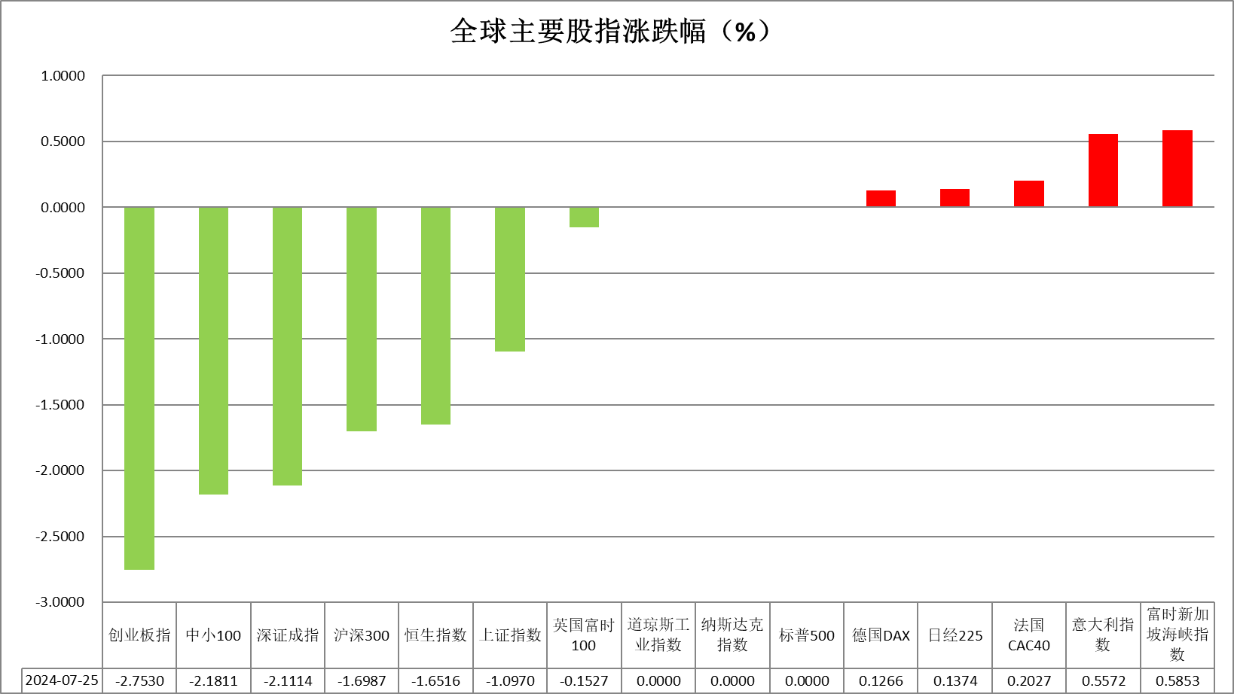

资料来源：公开资料整理、瑞达国际

 **消息回顾**

【欧元区8月制造业PMI终值45.8，预期45.6，初值45.6，7月终值45.8。英国8月制造业PMI终值52.5，预期52.5，初值52.5。德国8月制造业PMI终值42.4，预期42.1，初值42.1，7月终值43.2。法国8月制造业PMI终值43.9，预期42.1，初值42.1，7月终值44.0。】

【瑞士7月实际零售销售同比升2.7%，前值从降2.2%修正为降2.6%。】

【日本厚生劳动省发布统计数据显示，上半年日本出生人数为350074人，同比下降5.7%。这是连续3年低于40万人，刷新了有可比较的上半年数据的1969年以后的最低纪录。2024年全年出生人数也可能首次跌破70万。】

【Omdia最新研究预测，到2028年，全球游戏订阅市场将创造超过270亿美元的收入。2024年，游戏订阅支出将达到190亿美元，这是继2022年收入下降之后，连续第二年实现两位数增长。】

 **今日关注**

|  |  |  |
| --- | --- | --- |
| 时间 | | 数据/事件 |
| 2024/9/3 | 14:30 | 瑞士8月CPI月率 |
| 2024/9/3 | 21:45 | 美国8月标普全球制造业PMI终值 |
| 2024/9/3 | 22:00 | 美国8月ISM制造业PMI  美国7月营建支出月率 |

**观点汇总**



**美元指数**

截至周一，美元指数跌0.09%报101.65，非美货币表现分化，欧元兑美元涨0.23%报1.1073，英镑兑美元涨0.16%报1.3147，澳元兑美元涨0.32%报0.6787，美元兑日元涨0.47%报146.90。周一美元小幅下跌，但仍接近近两周来的最高水平。早前美元因长期国债收益率上升至8月中旬以来的最高水平而走强。由于美国假期，周一美国国债暂停交易。市场将关注本周五即将公布的美国非农就业数据，这对于美联储的货币政策至关重要，将决定降息幅度。市场已经完全计入本月降息25个基点，而通胀预期数据表明物价在稳步回落，预期降息幅度可能较小，加上美国国内生产总值（GDP）数据显示经济状况足够稳健，使美联储在放松政策时可以不必过于激进。目前市场预期有33%的可能性降息50个基点。非美货币方面，欧元兑美元有所上涨。德国选择党（AfD）有望成为二战以来首个赢得地区选举的极右翼政党，这赋予了该党前所未有的权力，市场担心这或将阻碍欧洲推进整合举措。经济数据方面，欧元区8月制造业PMI终值较前值和预期略有上升，有利欧元。此外，由于8月服务业通胀顽固不减，对欧洲央行是鹰派信号，欧元获得支撑。展望未来，美元在降息预期下和非美货币上升而承压，但在更多数据公布前预计变化不大。

图表2：美元指数走势图

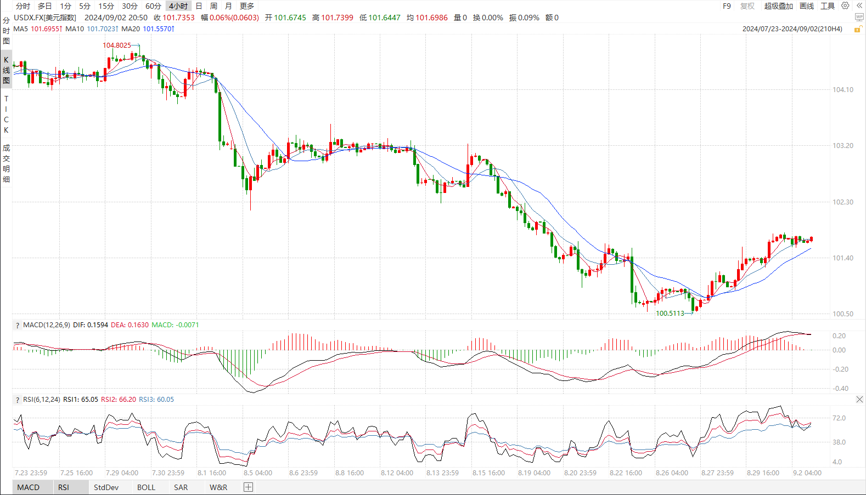

资料来源：wind、瑞达国际

**S&P500**

9月2日美股因劳动节假期休市一日美国7月PCE、核心PCE持平于前值，消费者支出稳健增长，经济依旧强劲，美联储大幅降息的可能性减小，投资者关注本周非农数据。目前，美联储9月降息已成定局，市场博弈降息幅度，美股进入整理阶段。策略上，建议暂时观望。

图3：S&P500走势图 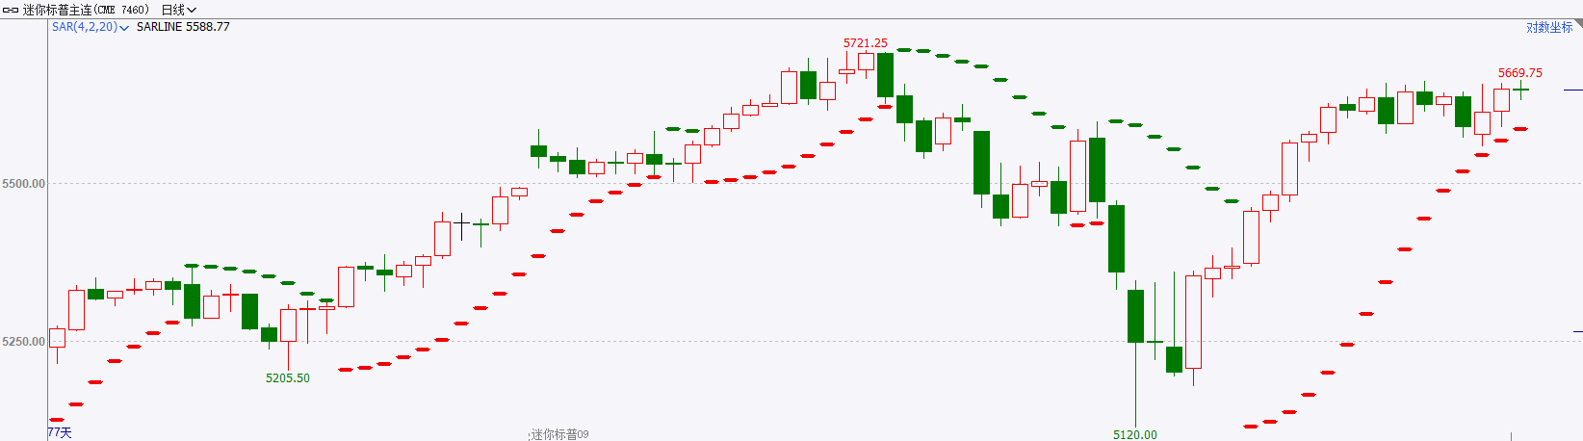

资料来源：wind、瑞达国际

**富时中国A50**

截至9月2日，富时中国A50指数下跌1.33%至11606.24点；新交所富时A50期指主力合约下跌1.7%至11550点。国内方面，宏观上，制造业PMI小幅回落，且连续四个月位于收缩区间，制造业景气不佳拖累市场情绪。公司层面，上市公司中报已基本披露完毕，绝大多数公司实现盈利，然而，目前有效需求依旧偏弱，市场对企业盈利修复的预期不佳限制股指反弹力度。此外，增量资金仍然不足也抑制股市后续走势。策略上，建议轻仓逢高沽空。

图4：富时中国A50走势图

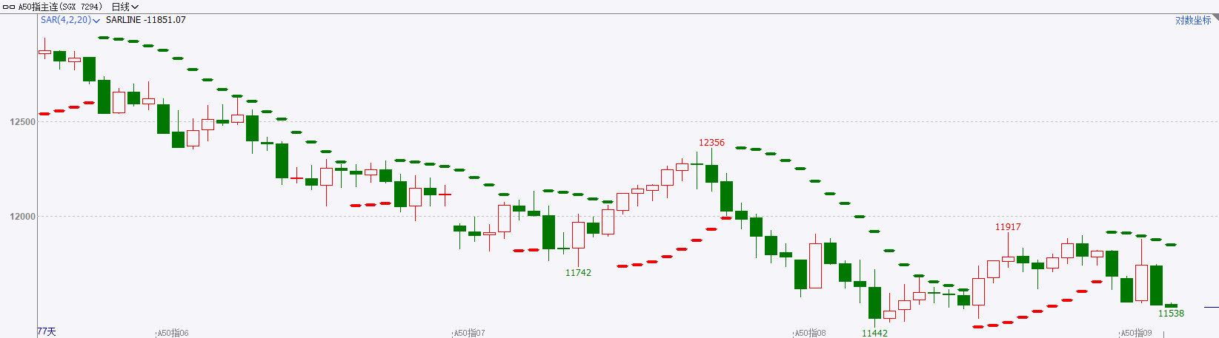

资料来源：wind、瑞达国际

**铜**

**观点：**隔夜COMEX铜震荡偏弱走势，报收4.196美元/磅，涨跌幅-0.38%。国际方面，欧元区8月制造业PMI终值45.8，预期45.6，初值45.6，7月终值45.8。欧洲制造业略好于预期，但整体仍处于衰退区间。国内方面，8月财新中国制造业PMI为50.4，较7月回升0.6个百分点，重回荣枯线以上。在7月短暂收缩后，8月中国制造业景气度回升，供需同步扩张但幅度有限。库存方面，截至9月2日，LME铜库存为320650吨，环比-275吨；COMEX铜库存40117短吨，环比+111短吨；SHFE每日仓单133002吨，环比-2038吨。美元美债方面，美元指数在触及近两周高位后回落，最终收跌0.08%，报101.65。基准的10年期美债收益率收报3.9110%；对货币政策更敏感的两年期美债收益率最终收报3.9250%。**操作建议，纽铜主力合约轻仓逢高抛空交易，仅供参考。**

图5：铜日线走势图

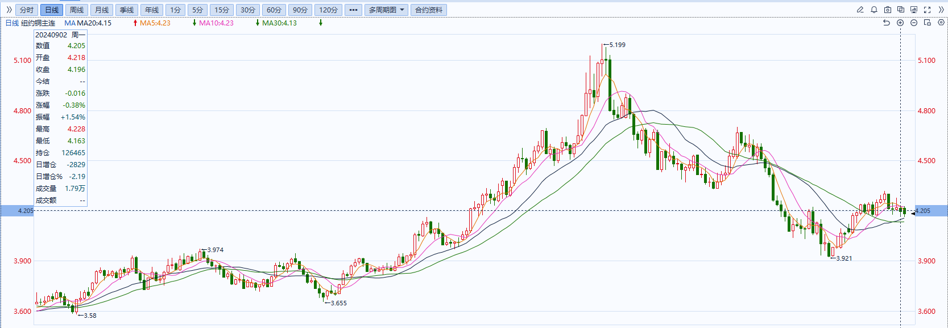

资料来源：同花顺、瑞达国际

**黄金**

消息面：近期地缘冲突持续，自以色列人质身亡事件后，以色列爆发抗议游行呼吁停火，整体冲突并未出现显著升级。昨日公布的欧元区8月制造业PMI终值录得45.8，低于预期45.6并与前值持平，整体制造业经济活跃度仍相对低迷。英国8月制造业PMI终值52.5，与预期持平，整体经济或仍保有一定韧性，结合劳动力市场仍旧偏紧的状态，英国央行或延长高利率水平维持时间。

外盘持仓方面：截至9月02日，SPDR Gold Trust黄金ETF持仓量为862.74吨，较上一交易日持平。

往后看，短期内美元指数及美债收益率在利率预期回落的情况下或多承压并于低位震荡，贵金属价格在回调后或多得到一定支撑。操作上建议，日内轻仓做多，请投资者注意风险控制。

图6：COMEX黄金日线走势图

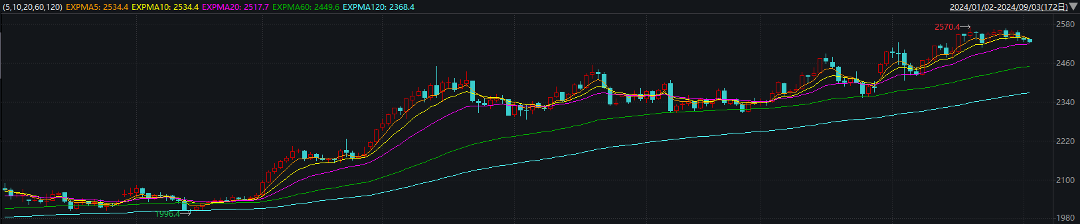

资料来源：wind、瑞达国际

**原油**

美国7月PCE数据符合预期，市场降低对美联储9月大幅降息押注，美元指数短期呈现小幅回升。欧佩克联盟将自愿减产措施延长至9月底，将集体性减产措施延长至2025年结束；以色列否认加沙地带全面人道主义停火的报道，加沙停火谈判仍呈僵局，中东地缘局势动荡反复；利比亚东部政府宣布关闭油田生产及出口，伊拉克预计9月加大补偿减产力度；欧佩克联盟计划将于10月逐步退出自愿减产，中国8月制造业PMI继续下滑，全球需求放缓担忧压制市场，短线原油期价呈现宽幅震荡。技术上，SC2410合约考验535区域支撑，上方测试5日均线压力，短线呈现宽幅震荡走势。操作上，建议短线交易为主。

图7：原油（WTI）走势图

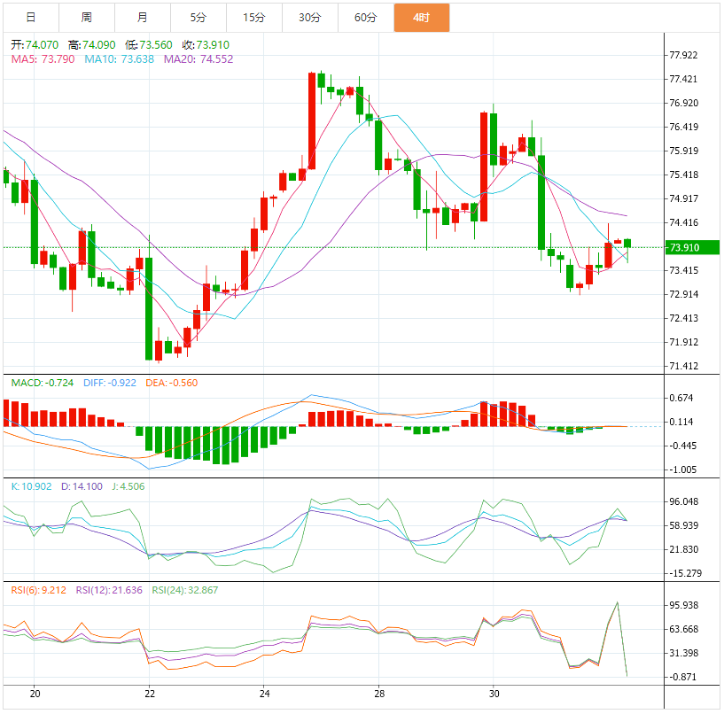

资料来源：wind、瑞达国际

**ICE****棉花**

因周一适逢美国劳动节，洲际期货交易所（ICE）市场休市。

**ICE原糖**

因周一适逢美国劳动节，洲际期货交易所（ICE）市场休市。

图10：美国总统大选特朗普与哈里斯民调支持率

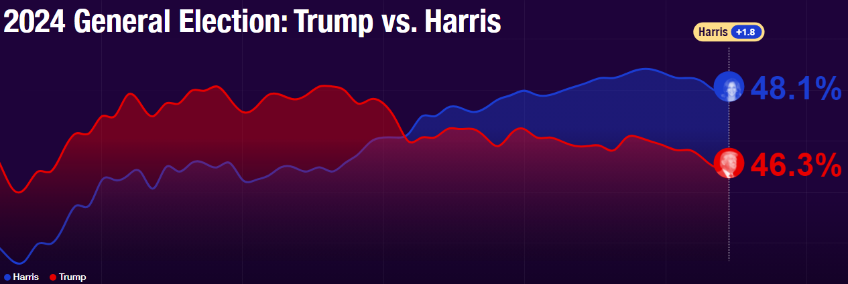

资料来源：RealClearPolitics.com

图11：美国总统大选国会选举共和党和民主党支持率

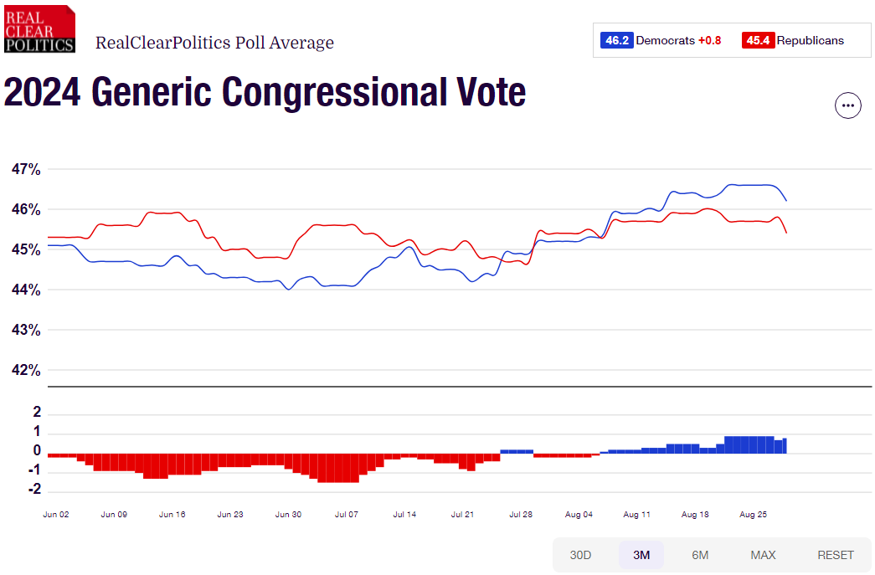

资料来源：RealClearPolitics.com

△ 免责声明

此报告由瑞达国际所编制。本报告采用之资料及意见均相信可靠及准确，但本公司并不对各分析或有关资料之可靠性及准确性作出全面性保证。本报告只供客户或读者作参考之用，客户或读者不应完全依靠本报告内容作为投资准则。

本报告之资料及意见如有任何更改，恕不另行通知。本报告并非及并无意图构成任何作价或招揽进行买卖本报告 提及的商品。本公司不会对任何因依靠本报告作出任何买卖而引致之任何损失承担任何责任。



24小时客服电话： 00852 - 25342000/86 - 13603059885

24小时传真电话： 00852 - 25632368

客服邮箱： cs@ruida- int . com

客服QQ： 203195058/2938472186

网址：www. ruida- int . com

地址: 香港湾仔菲林明道8号大同大厦17楼05 - 06室